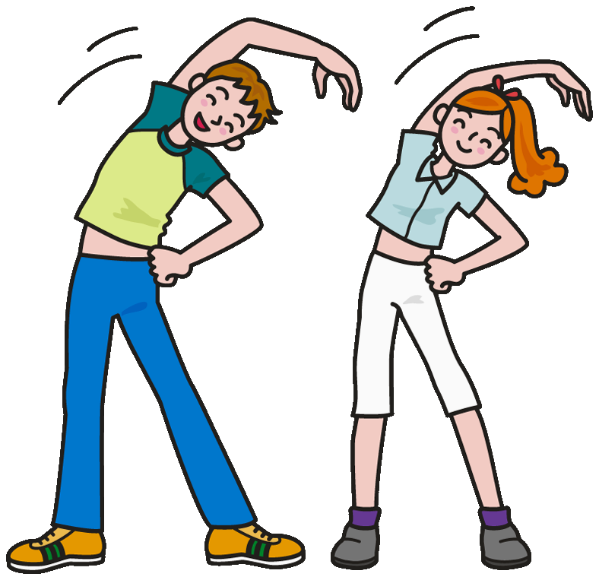

講師：高橋和子他
Kazuko Takahashi
山形県生まれ。東京教育大学大学院体育学研究科修士課程修了。
横浜国立大学教育人間科学部教授・副学部長。体育科教育学・舞踊教育学。現代舞踊家の正田千鶴とニュー・カウンセリング創始者の伊東博に師事。
全国各地で「からだ気づき」教育を実践し、毎年モダンダンス作品を創作上演。
文部科学省中学校及び高等学校の学習指導要領改善に関する調査研究協力者であり、「中学校男女ダンス必修化」対応の講習会を精力的に展開中。（公社）日本女子体育連盟会長、JOC女性スポーツ専門部会部会員。
第22期横浜市スポーツ振興審議会副委員長、人間中心の教育を現実化する会副会長、からだ気づき教育研究会主宰などの社会活動でも活躍している。
http://kazuko-ynu.jp
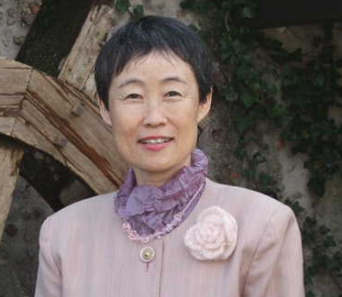

○日時：2013年10/23,10/30,11/6,11/20,12/4日（水曜日）の５回
受付開始10:20 実施時間10:30～11:50（１回80分） 参加費：無料
○会場：横浜国立大学 体育館内２階ダンス場http://www.ynu.ac.jp/access/index.html
○対象：原則として毎回参加できる方、20名 （体育専攻の学生もお手伝いします）
○申込：高橋和子研究室（葉書かFAX045-339-3393またはメールkazuko@ynu.ac.jp）宛に次の事項「氏名、年齢、住所、℡＆fax、メール（お持ちの方）」をご記入の上、10/17日必着で送付下さい。
○送付先： 〒240-8501 横浜市保土ヶ谷区常盤台79-2 横浜国立大学教育人間科学部高橋和子研究室
○受講者の決定：受講決定者には10/21日までにご連絡します。定員を超えた場合は、主催者において
責任抽選を行います。ご連絡がなかった方は、またの機会をご利用下さい。
○服装・持ち物：動きやすい服装、タオル、水分等ご用意下さい。シューズの必要はありません。

ダンス エクササイズの内容
「ダンス エクササイズ」は、少し汗をかく程度の簡単なダンスを踊り、心身のリフレッシュをはかります。初回は、美しい姿勢を維持できるように、ご自身の姿勢を映像にとってチェックしたり、柔軟性を高めるようなストレッチをしたりします。慣れてきたら、リズムに乗って踊ったり、仲間と一緒に踊ったりします。対象者の年齢に制限はなく、どなたでも参加できます。学生ボランティアが受講者の方を支援しますので、安心です。

《問い合わせ先》
神奈川県教育委員会 教育局生涯学習部スポーツ課
TEL０４５－２１０－８３７８ FAX０４５－２１０－８９３９

